Zápis
z 24. stretnutia RC Nitra dňa 12. marca 2018 v penzióne Artin, Nitra

Prítomní : A. Havranová, A. Tóth, L. Hetényi, I. Košalko, J. Jakubička, M. Svoreň, M. Poništ, L. Gáll

Ospravedlnení : P. Szabo, D. Peskovičová, K. Lacko-Bartoš, P. Graffenau, J. Dóczy, E. Oláh, L. Tatar, M. Waldner, G. Tuhý, J. Stoklasa, Ľ. Holejšovský, K. Pieta, P. Galo, D. Hetényi, R. Plevka, V. Miklík

Stretnutie otvorila Anka Havranová, prezidentka klubu.
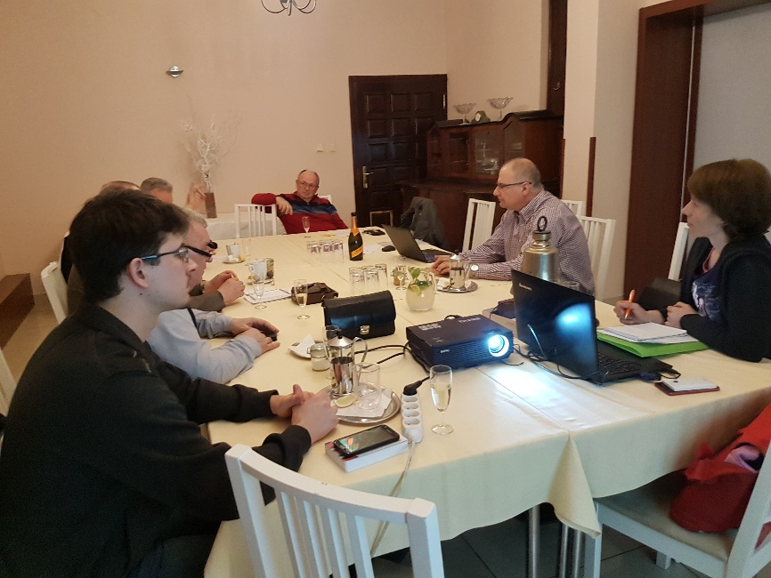
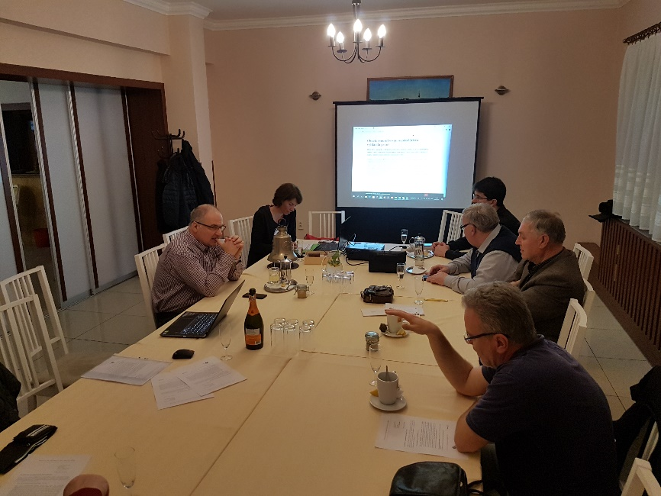

- Pripomíname spoločný výlet do Telča a Českého Krumlova. Termín na prihlásenie : 31.3.2018 u Tonka Tótha : 0903667973, e-mail.: ingantontoth@gmail.com, alebo 0903721086 e-mail.: ladislav.gall@gmail.com.
Plánovaný 3 dňový zájazd (dve noci) pri príležitosti 100. výročia založenia Československej republiky. Trasa : Telč – Český Krumlov. Termín 1.6. – 3.6.2018 (piatok až nedeľa) Oslovíme aj RC Harmony.

Doprava: klimatizovaný autokar z Nitry (do Nitry), 50 miestny, bežná zájazdová výbava: monitor, DVD prehrávač, mikrofón, chladnička, nápoje podľa želania
Ubytovanie: 3*** hotely: v blízkosti Telče alebo v Jindřichovom Hradci, České Budejovice,
2-lôžkové izby s príslušenstvom, raňajky
Program :
1.6.2018 (piatok)
Odchod o cca 8.00 hod. Nitra – Brno. Pobyt v Brne cca 4 hodiny – Planetárium, záhrada Villy Tugendhat, pamiatka UNESCO
Brno – Třebíč. Pobyt v Třebíči cca 2h – prehliadka pamiatok UNESCO (Židovská štvrť)
Tŕebíč – Telč. Stretnutie s Rotary klubom Telč – navrhujeme Šiškův Mlýn alebo U Švejka, príp. Pod Věží
Ubytovanie a nocľah.

2.6.2018 (sobota):
Raňajky, odchod o cca 8.30 hod.
Telč – Holašovice. Pobyt v Holašoviciach. Prehliadka dediny zapísanej v zozname kultúrneho dedičstva UNESCO – juhočeská dedina s barokovými sedliackymi domami, ukážkami remesiel.
Holašovice – Český Krumlov. Pobyt v Českom Krumlove, prehliadka zámku a parku, os. voľno v meste, stretnutie s Rotary klub Č. Krumlov.
Odchod do hotela v Č. Budejoviciach, ubytovanie, nocľah.

3.6.2018 (nedeľa):
České Budějovice – Zlatá Koruna. V Kláštore Zlatá Koruna pobyt cca 1,5h – prehliadka.
Zlatá Koruna – Lipno nad Vltavou. Prechádzka v korunách stromov.
Odchod na Slovensko cez Rakúsko
Príchod do Nitry o cca 21.00 hod
Zájazd bude sprevádzaný kvalifikovaným sprievodcom v CR. Klienti pred odchodom na zájazd obdržia pokyny k zájazdu zahrňujúce výšku vstupov, adresy ubytovaní a vôbec všetko, čo k pobytu potrebujú + propagačný materiál k jednotlivým mestám.
Cena na osobu : 165,- EUR
V cene zahrnuté: doprava, služby sprievodcu, 2x ubytovanie s raňajkami, podklady k zájazdu

- Oslavy 100. výročia vzniku Československa. Predstava RC Harmony chce dať oslavám dištriktný rozmer.
- Info od Tonka Tótha : Matej Tóth, olympijský víťaz 2016, plánuje návštevu nášho klubu v septembri 2018, navrhovaný termín : 17.9. alebo 24.9.

- Dňa 25.3.2018, Synagóga, Jarný koncert Henrich Tatar a Junko Kinoshita Tatar

- Dňa 7.4.2018 sadenie stromčekov na Duchonke. Organizáciu upresníme.

- Info o projektoch, knižničky pri rieke Nitra.

- Info o priestoroch pre ohniská, jedno na Zobore a jedno na Klokočine.

- Info o mestských grantoch, celková podpora 50 000,- Eur, max. pre jeden projekt 5 000,- Eur, využiť pre projekt na ohniská.

- Pozvánka na dištriktnú konferenciu, Anka poslala pozvánku, program a možnosti ubytovania.

- Potvrdenie o dobrovoľníckej činnosti v RC Nitra, možnosť zvýšiť podiel z dane z príjmov pre klub na 3 %.

Anna Havranová, prezidentka Rotary club Nitra 2017/2018

